**4. Analízis modell kidolgozása**

25 – bandITs

Konzulens:

**Huszerl Gábor**

Csapattagok

|  |  |  |
| --- | --- | --- |
| Bencze János István | GIWUHT | gomanpc@yahoo.com |
| Guzmics Gergő | VC8OQD | [guzmicsgergo@gmail.com](mailto:guzmicsgergo@gmail.com) |
| Kohár Zsombor | Q8EPW6 | zsombor.kohar@edu.bme.hu |
| Rakos Gergő Máté | I3Q7BY | gergo_rakos@yahoo.com |
| Dr. Taba Szabolcs Sándor | JRGMBW | taba.szabolcs@gmail.com |

2025.03.03.

# Koncepcionális változtatások a *2. Követelmény, projekt, funkcionalitás* elnevezésű dokumentumban meghatározottakhoz képest

**1.** A *2.2.1 Általános áttekintés A. Architektúra és alrendszerek* pontjához:

* a felhasználói alrendszer és az adattárolási alrendszer törlésre került a koncepcióból.

**2.** A *2.2.1 Általános áttekintés B. Az alrendszerek közötti interfészek* pontja a következőképpen került módosításra:

„Az alrendszerek között a következő interfészek kerülnek kialakításra:

1. a játékosok a döntéseket a megjelenítési alrendszeren keresztül hozzák meg;
2. a megjelenítési alrendszer a játékosok döntéseit továbbítja a logikai alrendszer felé, amely ez alapján frissíti a játékállapotokat.”

**3.**A *2.4.2 Use-case diagram* pontnál a diagramból az *Operációs rendszer* és a *Játék logika* mint aktorok törlésre kerültek*.*

**4.**A játék koncepciója kapcsán megfogalmazásra került, hogy minden gombász egy véletlenszerűen kiválasztott tektonra elhelyezett gombatesttel kezdi a játékot, és – amennyiben a tektonokra vonatkozó szabályok ezt lehetővé teszik – a gombatestekből minden szomszédos tekton felé 1 hosszúságú gombafonál vezet.

# Analízis modell kidolgozása

## Objektum katalógus

### *Tecton*

Egy osztály, amely a tektonokat, azaz a játékmező atomi alapelemeit ábrázolja. Felelős a tektontörés lebonyolításért. Ebbe beletartozik új tektonok létrehozása és szomszédságok eldöntése. Tartalmaz egy visszaszámlálót, amely számolja, hogy hány kör múlva következik be tektontörés. Felelőssége a gombafonál növesztése.

### CoarseTecton

Egy tekton, amelyre nem tud gombarész (azaz se fonál, se gombatest) terjeszkedni.

### *FertileTecton*

Egy tekton, amelyen lehet gombarész, alapesetben legfeljebb 1 gombafonál és legfeljebb 1 gombatest. Ha van rajta legalább 3 spóra és legalább egy gombafonál, akkor lehet rajta gombatestet növeszteni.

### *MultiLayeredTecton*

Olyan termékeny tekton, amelyen legfeljebb 3 gombafonál és legfeljebb 1 gombatest tud nőni.

### *AridTecton*

Olyan termékeny tekton, amelyen 5 kör után felszívódik a gombafonál.

### *Mushroom*

A gombának egy részét ábrázoló objektum. A gombarészek közös tulajdonsága, hogy gombafonál nőhet ki belőlük.

### *Mycelium*

Olyan gombarész, amelyre gombatest növekedhet.

### *MushroomBody*

Olyan gombarész, amely felelős a spórák termelésért és kilövésért. 3 kilövés után elpusztul.

### *Spore*

Spóra. Tartalmazza a mellékhatását, amelyet a rovar internalizál, ha megeszi.

### *Insect*

A rovarász által irányított rovar, amely képes a gombafonalak mentén mozogni, a fonalakat elvágni és spórákat megenni. Ha a gombafonalak eltűnnek alóla, a rovar egy véletlenszerű tektonra elmenekül. Tartalmazza, hogy egy körben még hányat léphet és hogy éppen milyen spóraeffektus alatt áll.

## Statikus struktúra diagram

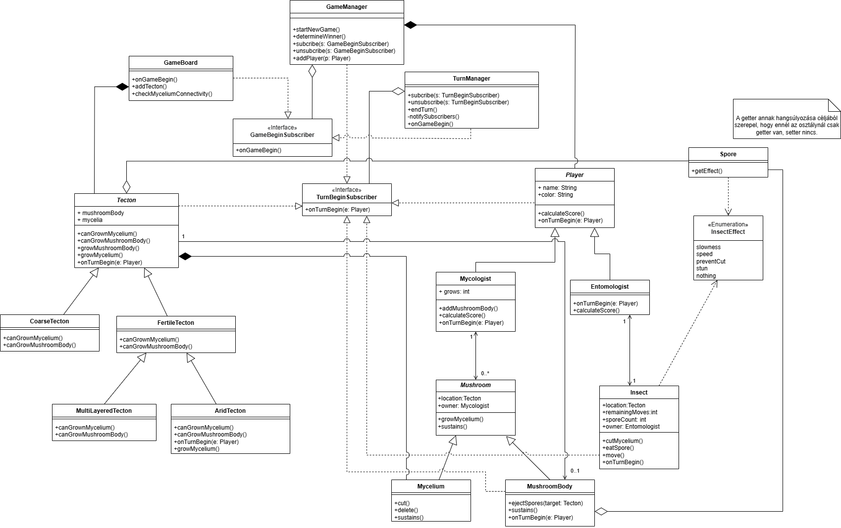

## Osztályok leírása

### *AridTecton* (osztály)

#### Felelősség

Az *AridTecton* olyan *FertileTecton*, amelyen legfeljebb 1 gombafonál és legfeljebb 1 gombatest növekedhet. Rajta a gombafonalak 5 kör után automatikusan felszívódnak.

#### Ősosztályok

*Tecton* → *FertileTecton* → *AridTecton*

#### Interfészek

*n/a*

#### Aggregációk

*n/a*

#### Asszociációk

*n/a*

#### Kompozíciók

*n/a*

#### Függőségek

*n/a*

#### Attribútumok

*n/a*

#### Metódusok

* ***canGrowMycelium()*:** ellenőrzi, hogy a tektonon nőhet-e gombafonál.
* ***canGrowMushroomBody()*:** ellenőrzi, hogy a tektonon nőhet-e gombatest.
* ***onTurnBegin(e: Player)*:** a *TurnBeginSubscriber* interfésztől értesítést kap arra vonatkozóan, hogy új játékos következik.
* ***growMycelium()*:** gombafonalat növeszt.

### *CoarseTecton* (osztály)

#### Felelősség

A *CoarseTecton* olyan *Tecton*, amelyen nem növekedhet se gombatest, se gombafonál.

#### Ősosztályok

*Tecton* → *CoarseTecton*

#### Interfészek

*n/a*

#### Aggregációk

*n/a*

#### Asszociációk

*n/a*

#### Kompozíciók

*n/a*

#### Attribútumok

*n/a*

#### Függőségek

*n/a*

#### Metódusok

* ***canGrowMycelium()*:** ellenőrzi, hogy a tektonon nőhet-e gombafonál.
* ***canGrowMushroomBody()*:** ellenőrzi, hogy a tektonon nőhet-e gombatest.

### *Entomologist* (osztály)

#### Felelősség

A rovarok (*Insect*) irányításáért felelős játékosok osztálya.

#### Ősosztályok

*Player* → *Entomologist*

#### Interfészek

*n/a*

#### Aggregációk

*n/a*

#### Asszociációk

* Az *Entomologist* asszociatív kapcsolatban áll az *Insect*tel, mivel a rovarász irányítja a saját rovarát, és minden rovarásznak 1 rovarja lehet. Ennek megfelelően a kapcsolat 1:1-es számosságú. A kapcsolat mindkét oldalon navigálható.

#### Kompozíciók

*n/a*

#### Függőségek

*n/a*

#### Attribútumok

*n/a*

#### Metódusok

* ***onTurnBegin(e: Player)*:** a *TurnBeginSubscriber* interfésztől értesítést kap arra vonatkozóan, hogy új játékos következik.
* ***calculateScore()*:** számolja, hogy hány pontja van.

### *FertileTecton* (osztály)

#### Felelősség

A *FertileTecton* olyan *Tecton*, amelyen a feltételek fennállása esetén lehet gombatest vagy gombafonál

#### Ősosztályok

*Tecton* → *FertileTecton*

(A *FertileTecton* leszármazottja az *AridTecton* és a *MultiLayeredTecton*.)

#### Interfészek

*n/a*

#### Aggregációk

*n/a*

#### Asszociációk

*n/a*

#### Kompozíciók

*n/a*

#### Függőségek

*n/a*

#### Attribútumok

*n/a*

#### Metódusok

* ***canGrowMycelium()*:** ellenőrzi, hogy a tektonon nőhet-e gombafonál.
* ***canGrowMushroomBody()*:** ellenőrzi, hogy a tektonon nőhet-e gombatest.

### *GameBeginSubscriber* (interfész)

#### Felelősség

A *GameManager subscriber*eként tájékoztatást kap az új játék kezdetéről, és ezt az információt az interfészt megvalósító osztályok részére továbbítja.

(Az interfészt a következő osztályok valósítják meg: *GameBoard*, *TurnManager*.)

#### Ősosztályok

*n/a*

#### Interfészek

*n/a*

#### Aggregációk

* A *GameBeginSubscriber* aggregációs kapcsolatban áll a *GameManager*rel, amelytől *subscriber*ként tájékoztatást kap az új játék kezdetéről. A *GameManager* az aggregátor.

#### Asszociációk

*n/a*

#### Kompozíciók

*n/a*

#### Függőségek

*n/a*

#### Attribútumok

*n/a*

#### Metódusok

* ***onGameBegin()*:**tájékoztatást nyújt a játék kezdetéről.

### *GameBoard* (osztály)

#### Felelősség

A *GameBoard* biztosítja a játékteret azzal, hogy kezeli a tektonokkal kapcsolatos legfontosabb eseményt, a tektontörést, továbbá megvizsgálja, hogy egy gombafonál elveszítette-e a folytonosságát.

#### Ősosztályok

*n/a*

#### Interfészek

* A *GameBoard* megvalósítja a *GameBeginSubscriber* interfészt, amelynek révén értesítést kap a játék kezdetéről. Erre a tektontörés folyamata miatt van szüksége.

#### Aggregációk

*n/a*

#### Asszociációk

*n/a*

#### Kompozíciók

* A *GameBoard* kompozíciós kapcsolatban áll a *Tecton*nal, mivel a tekton a játékmező alapeleme. A *GameBoard* kezeli tektontörés esetén a tektonokban bekövetkezett változásokat. Ennek megfelelően egy rész-egész viszony alapulvételével a *Gameboard* képviseli az egészt.

#### Függőségek

*n/a*

#### Attribútumok

*n/a*

#### Metódusok

* ***addTecton()*:**tektontörés esetén új tektont ad a játékmezőhöz.
* ***onGameBegin()*:**tájékoztatást nyújt a játék kezdetéről.
* ***checkMyceliumConnectivity()*:**megvizsgálja, hogy egy gombafonál elveszítette-e a folytonosságát.

### *GameManager* (osztály)

#### Felelősség

A *GameManager* indítja el a játékot és határozza meg a végén a győztes személyét.

#### Ősosztályok

*n/a*

#### Interfészek

* Az *GameManager* megvalósítja a *TurnBeginSubscriber* interfészt. Az interfész révén kap tájékoztatást arról, ha új játékos következik.

#### Aggregációk

* A *GameManager* aggregációs kapcsolatban áll a *GameBeginSubscriber*rel, amelyet *publisher*ként tájékoztat az új játék kezdetéről. A *GameManager* az aggregátor.

#### Asszociációk

*n/a*

#### Kompozíciók

* A *GameManager* kompozíciós kapcsolatban áll a *Player*rel, mivel nyilvántartja a játékosok listáját. Ennek megfelelően egy rész-egész viszony alapulvételével a *GameManager* képviseli az egészt.

#### Függőségek

*n/a*

#### Attribútumok

*n/a*

#### Metódusok

* ***startNewGame()*:**új játékot indít.
* ***determineWinner()*:** meghatározza a győztes személyét.
* ***addPlayer(p: Player)*:** új versenyzőt ad a játékhoz.
* ***subcribe(s: GameBeginSubscriber)***: a segítségével a *publisher* szolgáltatásaira lehet feliratkozni.
* ***unsubscribe(s: GameBeginSubscriber):*** a segítségével a *publisher* szolgáltatásairól lehet leiratkozni.

### *Insect* (osztály)

#### Felelősség

A rovarász (*Entomologist*) irányítása alá tartozó objektum. Képes a gombafonalak mentén mozogni, gombafonalat elvágni és spórát fogyasztani.

#### Ősosztályok

*n/a*

#### Interfészek

* Az *Insect* megvalósítja a *TurnBeginSubscriber* interfészt. Az interfész révén kap tájékoztatást arról, ha új játékos következik.

#### Aggregációk

*n/a*

#### Asszociációk

* Az *Insect* asszociatív kapcsolatban áll az *Entomologist*tal, mivel a rovarász irányítja a saját rovarát, és minden rovarásznak 1 rovarja lehet. Ennek megfelelően a kapcsolat 1:1-es számosságú. A kapcsolat mindkét oldalon navigálható.

#### Kompozíciók

*n/a*

#### Függőségek

* Az *Insect* asszociatív kapcsolatban áll az *Entomologist*tel, mivel a rovart az azért felelős rovarász irányítja.

#### Attribútumok

* ***location:Tecton*** → nyilvántartja, melyik tektonon tartózkodik a rovar.
* ***remainingMoves:int*** → számolja, hogy hány lépése van még az adott körben.
* ***sporeCount: int*** → számolja a megevett spórákat.
* ***owner: Entomologist*** → nyilvántartja a rovarászát.

#### Metódusok

* ***cutMycelium()*:** elvág egy gombafonalat.
* ***eatSpore()*:** elfogyaszt egy spórát.
* ***move()*:** gombafonál mentén halad.
* ***onTurnBegin()*:** a *TurnBeginSubscriber* interfésztől értesítést kap arra vonatkozóan, hogy új játékos következik. Ennek segítségével tud a rovar egy véletlenszerű fonálra „elmenekülni”, ha eltűnik alatta a fonál.

### *InsectEffect* (enum)

#### Felelősség

Az *InsectEffect* révén kerül meghatározásra, hogy a spóra elfogyasztása milyen élettani hatást gyakorol a rovarra:

* *slowness*: lelassítja a rovart, azaz egy körben csak 1 lépést tehet meg. Ez a hatás 3 körön át tart.
* *speed*: felgyorsítja a rovart, azaz egy körben 3 lépést tehet meg. Ez a hatás 3 körön át tart.
* *preventCut*: megakadályozza a rovart abban, hogy fonalat vágjon el. Ez a hatás 3 körön át tart.
* *stun*: a rovar a következő 1 kör során nem tud semmilyen aktivitást kifejteni.
* *nothing*: semmilyen hatással nem jár.

#### Ősosztályok

*n/a*

#### Interfészek

*n/a*

#### Aggregációk

*n/a*

#### Asszociációk

*n/a*

#### Kompozíciók

*n/a*

#### Függőségek

* Az *InsectEffect* függőségi kapcsolatban áll a *Spore*-ral, mivel meghatározza, milyen következménnyel jár a rovar számára a spóra elfogyasztása.
* Az *InsectEffect* függőségi kapcsolatban áll az *Insect*tel, mivel meghatározza, milyen következménnyel jár a rovar számára a spóra elfogyasztása.

#### Attribútumok

*n/a*

#### Metódusok

*n/a*

### *Mushroom* (osztály)

#### Felelősség

A gombász felelősségi körébe tartozó objektum, amelyből gombafonál nőhet ki.

#### Ősosztályok

(A *Mushroom* leszármazottja a *Mycelium* és a *MushroomBody*.)

#### Interfészek

*n/a*

#### Aggregációk

*n/a*

#### Asszociációk

* A *Mushroom* asszociatív kapcsolatban áll a *Mycologist*tel, mivel a gombász felelős a saját gombáiért és gombafonalaiért. Ez meghatározza a kapcsolat számosságát (*Mycologist* – *Mushroom*: 1 – 0..*). A kapcsolat mindkét oldalon navigálható.

#### Kompozíciók

*n/a*

#### Függőségek

*n/a*

#### Attribútumok

* ***location:Tecton*** → nyilvántartja, melyik tektonon található a gomba.
* **owner: Mycologist** → nyilvántartja a gombászát.

#### Metódusok

* ***growMycelium()*:** gombafonalat növeszt.
* ***sustains()***: megállapítja, hogy gombafonálról vagy gombatestről van-e szó.

### *MushroomBody* (osztály)

#### Felelősség

A spórák termelésért és kilövésért felelős gombatest.

#### Ősosztályok

*Mushroom* → *MushroomBody*

#### Interfészek

* Az *MushroomBody* megvalósítja a *TurnBeginSubscriber* interfészt. Az interfész révén kap tájékoztatást arról, ha új játékos következik. Erre az információra a spóratermelés miatt van szüksége.

#### Aggregációk

* A *MushroomBody* aggregációs kapcsolatban áll a *Spore*-ral, mivel az előbbi termeli és szétszórja a spórákat. Ennek megfelelően a *MushroomBody* az aggregátor.

#### Asszociációk

* A *MushroomBody* asszociatív kapcsolatban áll a *Tecton*nal, mivel egy tektonon legfeljebb egy gombatest nőhet. Ez meghatározza a kapcsolat számosságát (*Tecton* – *MushroomBody*: 0..1 – 1). A kapcsolat a *MushroomBody* oldalán navigálható.

#### Kompozíciók

*n/a*

#### Függőségek

*n/a*

#### Attribútumok

*n/a*

#### Metódusok

* ***ejectSpores(target: Tecton)*:** szétszórja a spórákat.
* ***sustains()***: megállapítja, hogy gombafonálról vagy gombatestről van-e szó.
* ***onTurnBegin(e: Player)*:** a *TurnBeginSubscriber* interfésztől értesítést kap arra vonatkozóan, hogy új játékos következik. Erre az információra a spóratermelés miatt van szüksége.

### *Mycelium* (osztály)

#### Felelősség

Gombatest növesztésére képes gombarész – a gombafonál. Tektontörés esetén elszakad és elsorvad.

#### Ősosztályok

*Mushroom* → *Mycelium*

#### Interfészek

*n/a*

#### Aggregációk

*n/a*

#### Asszociációk

*n/a*

#### Kompozíciók

* A *Mycelium* kompozíciós kapcsolatban áll a *Tecton*nal, mivel egy tekton létezése meghatározza a gombafonál létezését is. Ennek megfelelően egy rész-egész viszony alapulvételével a *Tecton* képviseli az egészt.

#### Függőségek

*n/a*

#### Attribútumok

*n/a*

#### Metódusok

* ***cut()*:** a gombafonál elszakad.
* ***delete()*:** a gombatesttel közvetlen kapcsolatban nem lévő gombafonál elsorvad.
* ***sustains()***: megállapítja, hogy gombafonálról vagy gombatestről van-e szó.

### *Mycologist* (osztály)

#### Felelősség

A gombákért (*Mushroom*) felelős játékosok osztálya. Tudomással bír arról, ha ő következik és számolja a pontszámát. Képes a játékmezőhöz egy új saját gombatestet hozzáadni.

#### Ősosztályok

*Player* → *Mycologist*

#### Interfészek

*n/a*

#### Aggregációk

*n/a*

#### Asszociációk

* Az *Mycologist* asszociatív kapcsolatban áll a *Mushroom*mal, mivel a gombász felelős a gombáiért és a gombafonalaiért. Ez meghatározza a kapcsolat számosságát (*Mycologist* – *Mushroom*: 1 – 0…*). A kapcsolat mindkét oldalon navigálható.

#### Kompozíciók

*n/a*

#### Függőségek

*n/a*

#### Attribútumok

* ***grows: int*:** tárolja, hogy a gombász mennyi gombafonalat tud növeszteni az adott körben.

#### Metódusok

* ***addMushroomBody()*:** hozzáad egy új gombatestet ad a játékmezőhöz.
* ***calculateScore()*:** számolja, hogy hány pontja van.
* ***onTurnBegin(e: Player)*:** a *TurnBeginSubscriber* interfésztől értesítést kap arra vonatkozóan, hogy új játékos következik.

### *MultiLayeredTecton* (osztály)

#### Felelősség

A *MultiLayeredTecton* olyan *FertileTecton*, amelyen legfeljebb 1 gombatest és legfeljebb 3 gombafonál növekedhet.

#### Ősosztályok

*Tecton* → *FertileTecton* → *MultiLayeredTecton*

#### Interfészek

*n/a*

#### Aggregációk

*n/a*

#### Asszociációk

*n/a*

#### Kompozíciók

*n/a*

#### Függőségek

*n/a*

#### Attribútumok

*n/a*

#### Metódusok

* ***canGrowMycelium()*:** ellenőrzi, hogy a tektonon nőhet-e gombafonál.
* ***canGrowMushroomBody()*:** ellenőrzi, hogy a tektonon nőhet-e gombatest.

### *Player* (osztály)

#### Felelősség

A játék részvevőinek (*Entomologist*, *Mycologist*) ősosztálya. Tudomással bír arról, hogy melyik játékos következik és számolja a játékosok pontszámát.

#### Ősosztályok

*n/a*

#### Interfészek

* A *Player* megvalósítja a *TurnBeginSubscriber* interfészt. Az interfész révén kap tájékoztatást arról, ha új játékos következik.

#### Aggregációk

*n/a*

#### Asszociációk

*n/a*

#### Kompozíciók

* A *Player* kompozíciós kapcsolatban áll a *GameManager*rel, amely nyilvántartja a játékosok listáját. Ennek megfelelően egy rész-egész viszony alapulvételével a *GameManager* képviseli az egészt.

#### Függőségek

*n/a*

#### Attribútumok

* ***name: String*:** nyilvántartja a játékos nevét.
* ***color: String*:** nyilvántartja a játékoshoz tartozó színt.

#### Metódusok

* ***calculateScore():*** számolja, hogy hány pontja van az adott játékosnak.
* ***onTurnBegin(e: Player)*:** a *TurnBeginSubscriber* interfésztől értesítést kap arra vonatkozóan, hogy új játékos következik.

### *Spore* (osztály)

#### Felelősség

A rovarok spórákkal táplálkoznak, és az elfogyasztásuk élettani hatást gyakorolhat a rovarra.

#### Ősosztályok

*n/a*

#### Interfészek

*n/a*

#### Aggregációk

* A *Spore* aggregációs kapcsolatban áll a *MushroomBody*-val, amely termeli és szétszórja a spórákat. Ennek megfelelően a *MushroomBody* az aggregátor.
* A *Spore* aggregációs kapcsolatban áll a *Tecton*nal, mivel a tektonra spóraszórás esetén spórák eshetnek. Az egy gombatestből kilövellt összes spóra ugyanarra a tektonra esik, és a *Tecton* az aggregátor.

#### Asszociációk

*n/a*

#### Kompozíciók

*n/a*

#### Függőségek

* A *Spore* függőségi kapcsolatban áll az *InsectEffect*tel, amely meghatározza, hogy milyen következménnyel jár a rovar számára a spóra elfogyasztása.

#### Attribútumok

*n/a*

#### Metódusok

*n/a*

(A *getEffect()* annak hangsúlyozása céljából szerepel az osztálydiagramon, hogy ennél az osztálynál csak *getter* van, *setter* nincs. Ezért a metódust itt nem tüntettük fel.)

### *Tecton* (osztály)

#### Felelősség

A tektöntörés keretében felelős az új tektonok létrehozásáért. Ennek érdekében nyilvántartja, hogy hány kör múlva következik be tektontörés. Az ehhez szükséges körök száma véletlenszerűen kerül meghatározásra.

#### Ősosztályok

(A *Tecton* leszármazottja a *CoarseTecton* és a *FertileTecton*.)

#### Interfészek

* A *Tecton* megvalósítja a *TurnBeginSubscriber* interfészt. Az interfész révén kap tájékoztatást arról, ha új játékos következik, amelynek segítségével a köröket számolni tudja.

#### Aggregációk

* A *Tecton* aggregációs kapcsolatban áll a *Spore*-ral, mivel a tektonra spóraszórás esetén spórák eshetnek. Az egy gombatestből kilövellt összes spóra ugyanarra a tektonra esik, és a *Tecton* az aggregátor.

#### Asszociációk

* A *Tecton* asszociatív kapcsolatban áll a *MushroomBody*val, mivel egy tektonon legfeljebb egy gombatest nőhet. Ez meghatározza a kapcsolat számosságát (*Tecton* – *MushroomBody*: 0..1 – 1). A kapcsolat a *MushroomBody* oldalán navigálható.

#### Kompozíciók

* A *Tecton* kompozíciós kapcsolatban áll a *GameBoard*dal, mivel a tekton a játékmező alapeleme. A *GameBoard* kezeli tektontörés esetén a tektonokban bekövetkezett változásokat. Ennek megfelelően egy rész-egész viszony alapulvételével a *Gameboard* képviseli az egészt.
* A *Tecton* kompozíciós kapcsolatban áll a *Mycelium*mal, mivel egy tekton létezése meghatározza a gombafonál létezését is. Ennek megfelelően egy rész-egész viszony alapulvételével a *Tecton* képviseli az egészt.

#### Attribútumok

* ***mushroomBody***: nyilvántartja a tektonon található gombatesteket.
* ***mycelia*:** nyilvántartja a tektonon található gombafonalakat.

#### Metódusok

* ***canGrownMycelium()*:** megállapítja, hogy a tektonon növeszthető-e gombafonál.
* ***canGrowMushroomBody()*:** megállapítja, hogy a tektonon növeszthető-e gombatest.
* ***growMushroomBody()*:** a tektonon gombafonalat növeszt.
* ***growMycelium()*:** a tektonon gombatestet növeszt.
* ***onTurnBegin(e: Player)*:** a *TurnBeginSubscriber* interfésztől értesítést kap arra vonatkozóan, hogy új játékos következik.

### *TurnBeginSubscriber* (interfész)

#### Felelősség

A *TurnManager subscriber*eként tájékoztatást kap, ha egy új játékos következik, és ezt az információt az interfészt megvalósító osztályok részére továbbítja.

(Az interfészt a következő osztályok valósítják meg: *GameManager*, *Tecton*, *Player*, *Insect*, *Mycelium*.)

#### Ősosztályok

*n/a*

#### Interfészek

*n/a*

#### Aggregációk

* A *TurnBeginSubscriber* aggregációs kapcsolatban áll a *TurnManager*rel, amelytől *subscriber*ként tájékoztatást kap arról, ha egy új játékos következik. A *TurnManager* az aggregátor.

#### Asszociációk

*n/a*

#### Kompozíciók

*n/a*

#### Függőségek

*n/a*

#### Attribútumok

*n/a*

#### Metódusok

* ***onTurnBegin(e: Player)*:** tájékoztatást nyújt arra vonatkozóan, ha új játékos következik.

### *TurnManager* (osztály)

#### Felelősség

Ez az osztály irányítja, hogy mikor következik egy új játékos. Mint *publisher* tájékoztatja erről a feliratkozó *TurnBeginSubscriber* interfészt.

#### Ősosztályok

*n/a*

#### Interfészek

* A *TurnManager* megvalósítja a *GameBeginSubscriber* interfészt. Az interfész révén tájékoztatást kap a játék kezdetéről.

#### Aggregációk

* A *TurnManager* aggregációs kapcsolatban áll a *TurnBeginSubscriber*rel, amelyet *publisher*ként tájékoztat a kör végéről. A *TurnManager* az aggregátor.

#### Asszociációk

*n/a*

#### Kompozíciók

*n/a*

#### Függőségek

*n/a*

#### Attribútumok

*n/a*

#### Metódusok

* ***subcribe(s: TurnBeginSubscriber)***: a segítségével a *publisher* szolgáltatásaira lehet feliratkozni.
* ***unsubscribe(s: TurnBeginSubscriber):*** a segítségével a *publisher* szolgáltatásairól lehet leiratkozni.
* ***endTurn():*** egy másik játékos körének kezdetekor meghívja a *notifySubscribers()*-t.
* ***notifySubscribers()*:** tájékoztatja a feliratkozó(ka)t *(subscribers)* a kör végéről.
* ***onGameBegin()*:**tájékoztatást nyújt a játék kezdetéről.

## Szekvencia diagramok

### A. A *GameManager* osztály szekvenciadiagramja

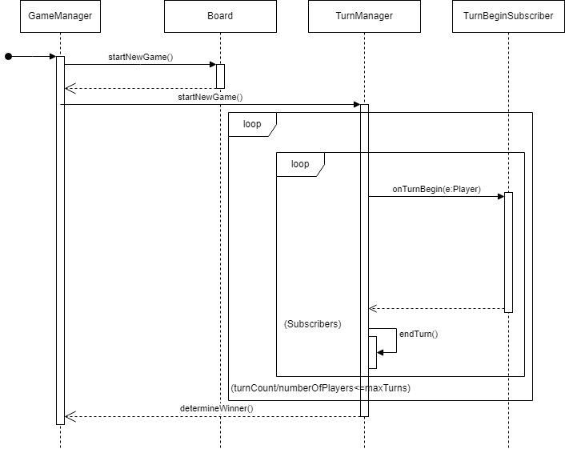

### B. A *Tecton* osztály szekvenciadiagramja

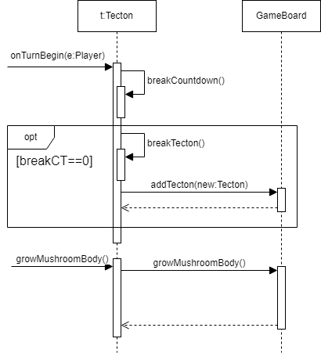

### C. Az *AridTecton* osztály szekvenciadiagramja

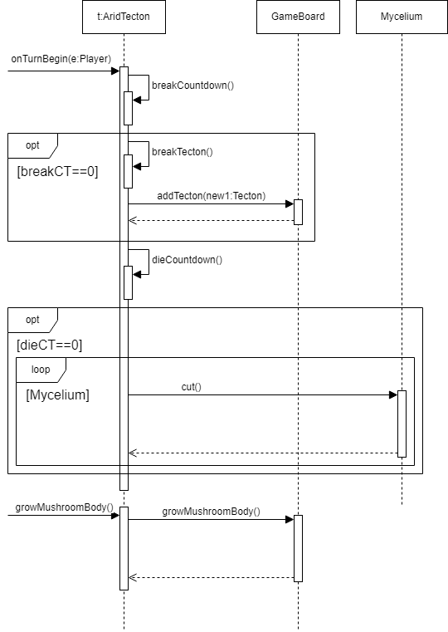

### D. Az *Entomologist* osztály (*actor*) szekvencia diagramja

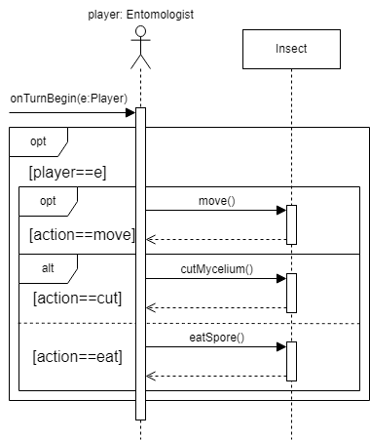

### E. Az *Insect* osztály szekvenciadiagramja

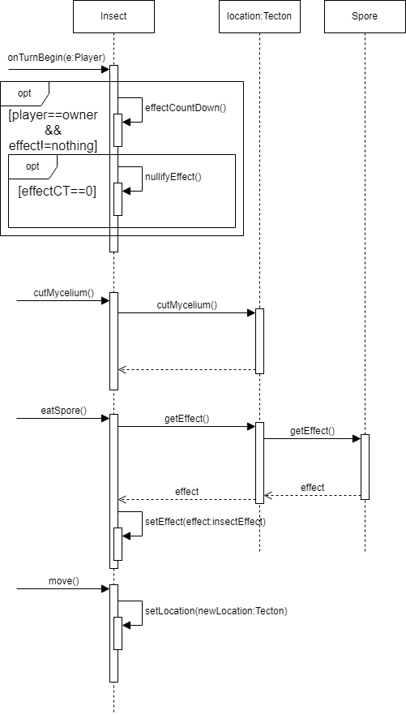

### F. A *Mycologist* osztály (*actor*) szekvenciadiagramja

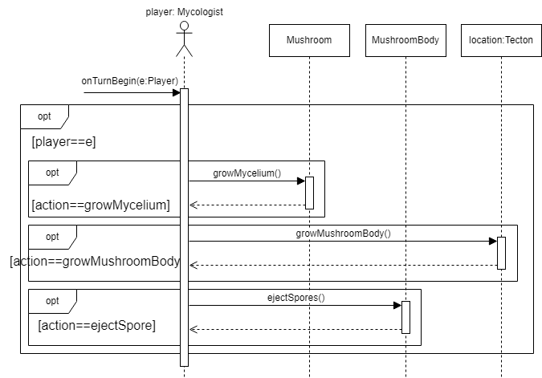

### G. A *Mushroom* osztály szekvenciadiagramja

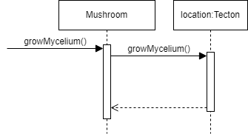

### H. A *MushroomBody* osztály szekvenciadiagramja

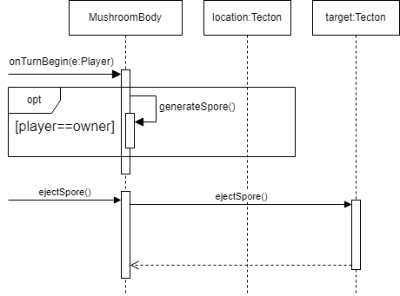

## State-chartok

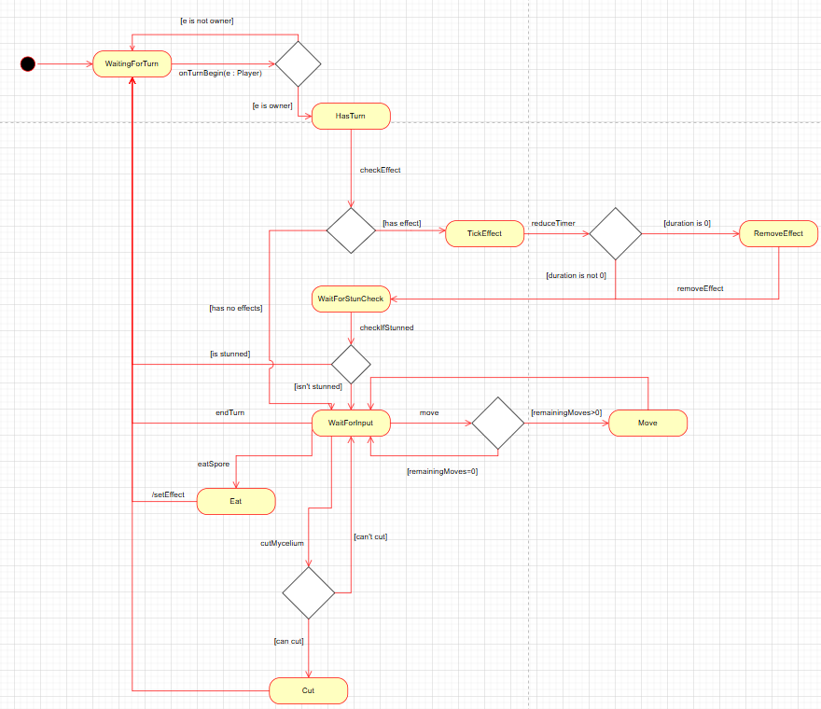

### A. A rovar állapotgépe

### B. A gombafej állapotgépe

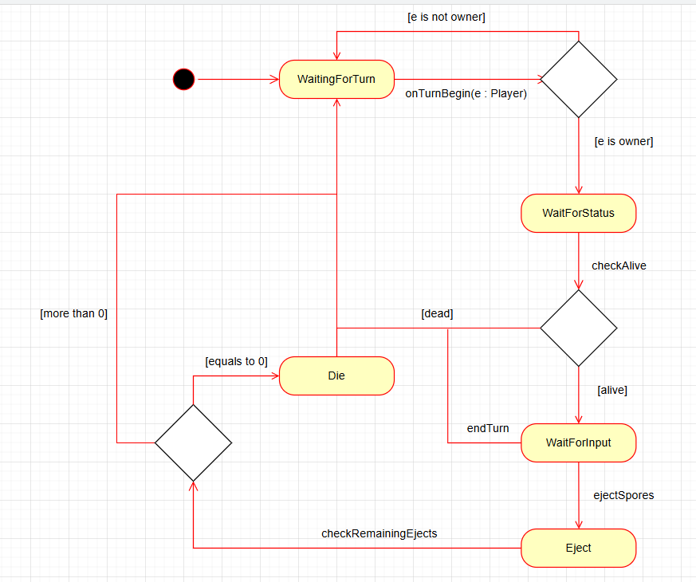

## Napló

|  |  |  |  |
| --- | --- | --- | --- |
| **Kezdet** | **Időtartam** | **Résztvevők** | **Leírás** |
|  |  |  |  |